IT 담당자 매뉴얼

네트워크 장애 신고·이관 처리 매뉴얼
IT-NET-003-M v1.0 | 시행일 2026-03-01
문서 번호 | IT-NET-003-M | 버전 | v1.0
분류 | NET VPN·네트워크 | 대상 사용자 가이드 | IT-NET-003
보안 등급 | IT 담당자 한정 | 열람 대상 | 서비스데스크, 네트워크팀
관리 부서 | 네트워크팀 | 시행일 | 2026-03-01
작성자 | 네트워크팀 | 승인자 | 네트워크팀장
포함 시나리오 | NET-03 | 관련 FAQ | FAQ-007

※ 이 문서는 IT운영·보안 조직 내부 문서입니다. 사용자에게 문서 자체를 전달하지 않습니다.

1. 개요

목적
여러 사용자가 동시에 VPN·사내망·인터넷을 쓰지 못하는 전사 장애(NET-03)를 접수 즉시 판단해 대표 티켓으로 묶고, 네트워크팀이 복구·공지·종료까지 같은 절차로 처리한다.

담당 범위
1차 처리 | 서비스데스크(L1): 동시 다발 판단, 대표 티켓 생성과 개별 문의 연결, 장애 공지 게시, 사용자 응대
2차 이관 | 네트워크팀(L2): 원인 확인(VPN 게이트웨이, 회선, 네트워크 장비), 복구, 원인 보고
배정 담당 | 김태현 (VPN), 황진혁 (VPN), 성민경 (인터넷·백본), 함성진 (인터넷·백본)
관련 시스템 | VPN 관리 콘솔 (가상), 네트워크 모니터링 시스템 (가상), 장애 공지 게시판 (가상)

2. 접수·분류 기준
사용자 가이드의 블록별 기본값이다. 긴급도 기준은 IT 서비스 운영 기준(IT-STD-001)을 따른다.
번호 | 문의 유형 | 증상·요청 | 기본 긴급도 | 1차 처리 | 처리 방식 | 이관 대상
3.1 | NET-03 | 여러 명이 동시에 VPN에 연결되지 않음 | P1 | 서비스데스크 | 티켓 | 네트워크팀
3.2 | NET-03 | 여러 부서·층에서 동시에 사내망·인터넷 불가 | P1 | 서비스데스크 | 티켓 | 네트워크팀

처리 방식
- 즉시 처리: 서비스데스크(L1)가 안내만으로 끝낸 건. 티켓 없이 상담 기록만 남긴다.
- 티켓: 담당자 조치가 필요한 건. 담당팀에 배정하고 상태를 RDY → WIP → FIN 으로 관리한다.

긴급도 조정 조건
- NET-03은 기본 P1이며 낮추지 않는다. 혼자만 겪는 것으로 확인되면 NET-02(IT-NET-001-M) 또는 NET-01·NET-05(IT-NET-002-M)로 다시 분류한다.
- 한 층·한 부서의 속도 저하만 있으면 NET-04(P2, IT-NET-002-M 3.7)로 분류한다.
- 공지 뒤 들어오는 같은 증상 문의는 새로 처리하지 않고 대표 티켓에 연결한다.

3. 증상별 처리 절차

3.1 여러 명이 동시에 VPN에 연결되지 않음
문의 유형 | NET-03 | 기본 긴급도 | P1 | 1차 처리 | 서비스데스크 | 이관 대상 | 네트워크팀

접수 시 확인 질문
- 화면 메시지가 '게이트웨이 응답 없음'인가요? 언제부터인가요?
- 같은 팀이나 다른 재택 근무자도 안 되나요? 몇 명쯤인가요?
- 접속 장소는 어디이며, VPN 없이 인터넷은 되나요?

판단 기준
- 즉시 처리로 끝내지 않는다. 평가셋 기준 여러 명이 동시에 안 되는 VPN 문의는 P1, 네트워크팀 이관이다.
- 서로 다른 부서에서 같은 증상이 연달아 접수되면 전사 장애로 보고 대표 티켓을 만든다.
- 혼자만 안 되는 것으로 확인되면 NET-02로 다시 분류한다 (IT-NET-001-M).

처리 절차
- 첫 접수 때 네트워크팀에 전화로 바로 알리고 대표 티켓(MI-YYYY-NN)을 만든다.
- 네트워크팀이 VPN 관리 콘솔 (가상)에서 게이트웨이 상태와 인증서 유효 기간을 확인한다.
- 원인을 조치한다. MI-2026-02는 게이트웨이 인증서 만료로, 인증서 갱신 후 서비스를 재기동했다 (INQ-2026-00098).
- 복구를 공지하고 연결된 개별 문의를 일괄 FIN 처리한다.
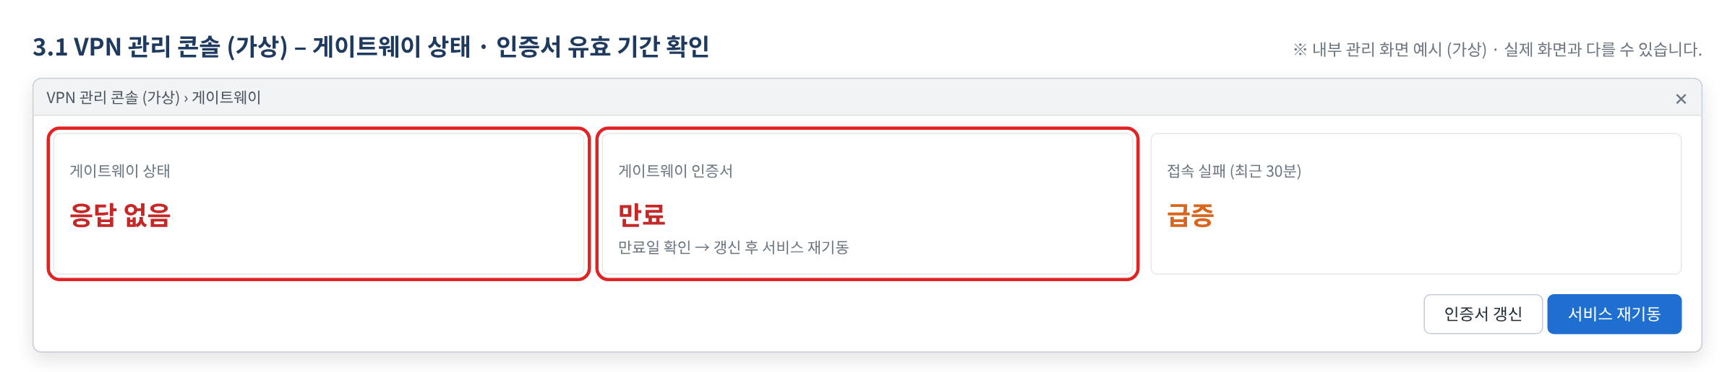
그림 3.1. VPN 관리 콘솔 (가상)에서 게이트웨이 상태와 인증서 유효 기간, 접속 실패 추이를 확인하는 화면

처리 후 안내 문구
VPN 접속 장애가 복구되었습니다. VPN에 다시 연결해 주세요. 복구 후에도 나만 연결되지 않으면 IT-NET-001을 참고해 헬프데스크에 문의해 주세요.

재발 방지
- 게이트웨이 인증서 만료 자동 알림 및 갱신 절차 문서화 (문의이력)

이관 시 전달 정보
- 첫 접수 시각, 접수 건수와 부서
- 화면 메시지와 접속 장소 분포
- 연결한 개별 문의 번호

3.2 여러 부서·층에서 동시에 사내망·인터넷 불가
문의 유형 | NET-03 | 기본 긴급도 | P1 | 1차 처리 | 서비스데스크 | 이관 대상 | 네트워크팀

접수 시 확인 질문
- 건물·층은 어디인가요? 유선과 무선이 모두 안 되나요?
- 다른 부서·층도 같은 증상인가요?
- 인터넷과 사내 시스템이 모두 안 되나요?

판단 기준
- 즉시 처리로 끝내지 않는다. 여러 부서·층에서 업무가 멈췄으므로 IT-STD-001 기준 P1으로 네트워크팀에 이관한다.
- 한 층의 속도 저하만 있으면 NET-04, 네트워크는 되고 특정 시스템만 안 되면 IT-SYS-003-M으로 분류한다.
- 문의이력에 사례가 없어 IT-STD-001 긴급도 기준과 3.1 처리 기준을 따른다.

처리 절차
- 영향 건물·층·부서를 모아 대표 티켓을 만들고 네트워크팀에 전화로 알린다.
- 네트워크팀이 네트워크 모니터링 시스템 (가상)에서 해당 구간 장비와 회선 상태를 확인한다.
- 장비·회선을 복구하고 층별로 유선·무선 연결을 확인한다.
- 복구를 공지하고 개별 문의를 일괄 FIN 처리한 뒤 원인을 보고한다.
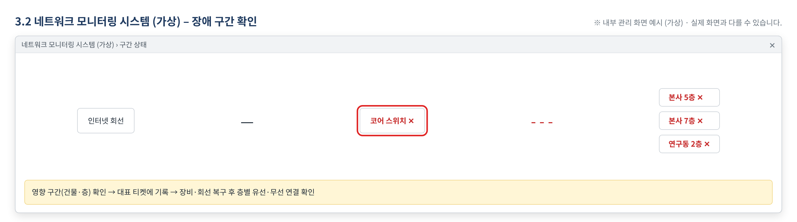
그림 3.2. 네트워크 모니터링 시스템 (가상)에서 장애 구간(장비·층)을 확인하는 화면

처리 후 안내 문구
사내 네트워크 장애가 복구되었습니다. 연결되지 않으면 랜선을 다시 꽂거나 Wi-Fi를 다시 연결해 보시고, 그래도 안 되면 IT-NET-002를 참고해 문의해 주세요.

재발 방지
- 문의이력에 사례 없음
- 복구 후 원인 보고에서 정한 재발 방지 조치를 이 항목에 반영한다.

이관 시 전달 정보
- 영향 범위(건물·층·부서)와 첫 접수 시각
- 유선·무선 구분
- 연결한 개별 문의 번호

4. 대형 장애 대응
- 같은 증상이 서로 다른 부서에서 짧은 시간에 연달아 접수되면 대형 장애로 판단한다. 예: MI-2026-02(2026-04-22)는 08:40~09:15에 9개 부서에서 12건이 접수됐다.
- 대표 티켓(MI-YYYY-NN)을 만들고, 같은 증상의 개별 문의는 대표 티켓에 연결한다.
- 장애 공지 게시판 (가상)과 #it-helpdesk 채널에 장애 공지를 올리고, 복구 전까지 30분마다 (가상) 진행 상황을 갱신한다.
- 복구 후 대표 티켓에 연결된 개별 문의를 일괄 FIN 처리하고, 원인·조치·재발 방지를 정리해 보고한다. MI-2026-02는 첫 접수 후 2시간 50분 만에 모두 완료됐다 (P1 목표 4시간 내).

5. 처리 기록 기준
처리 완료(FIN) 시 티켓에 아래 항목을 남긴다. 반복되는 건은 사용자 가이드 반영 여부를 검토한다.
항목 | 기록 내용
원인 | 확인된 원인 한 줄 (예: VPN 클라이언트 구버전 사용)
조치 내용 | 실제로 한 조치. 즉시 처리면 앞에 [즉시 처리]
재발 방지 | 같은 문의를 줄이기 위한 조치 (없으면 빈칸)
관련 FAQ | 안내에 쓴 FAQ 번호
가이드 반영 | 사용자 가이드에 추가·수정이 필요한지 (필요 / 불필요)

부록

내부 연락처
서비스데스크 | IT 헬프데스크 내선 1000
네트워크팀 | 내선 1040 (가상)
업무시스템팀 | 내선 1060 (가상)
시스템인프라팀 | 내선 1050 (가상)

개정 이력
버전 | 개정일 | 작성자 | 변경 내용
v1.0 | 2026-03-01 | 네트워크팀 | 최초 작성

